PINTURA BARROCA ESPAÑOLA

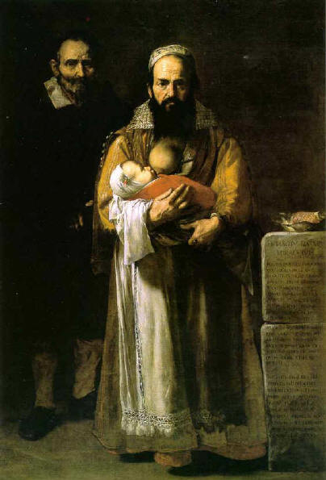 La mujer barbuda (Magdalena Ventura con su marido 1631)

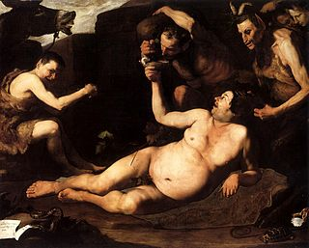Sileno ebrio 1626

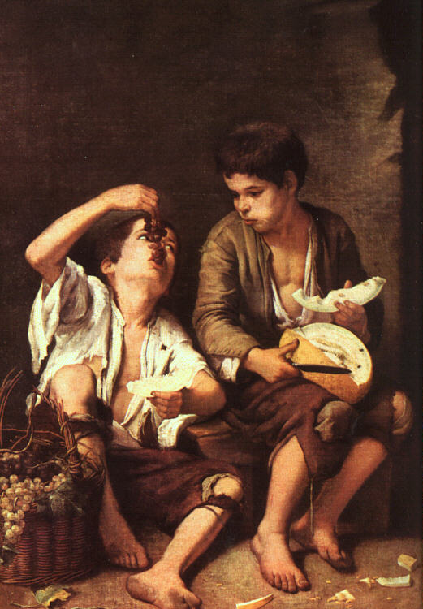Niños comiendo fruta 1670

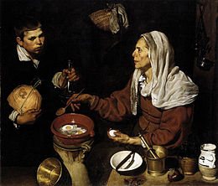Vieja friendo huevos 1618

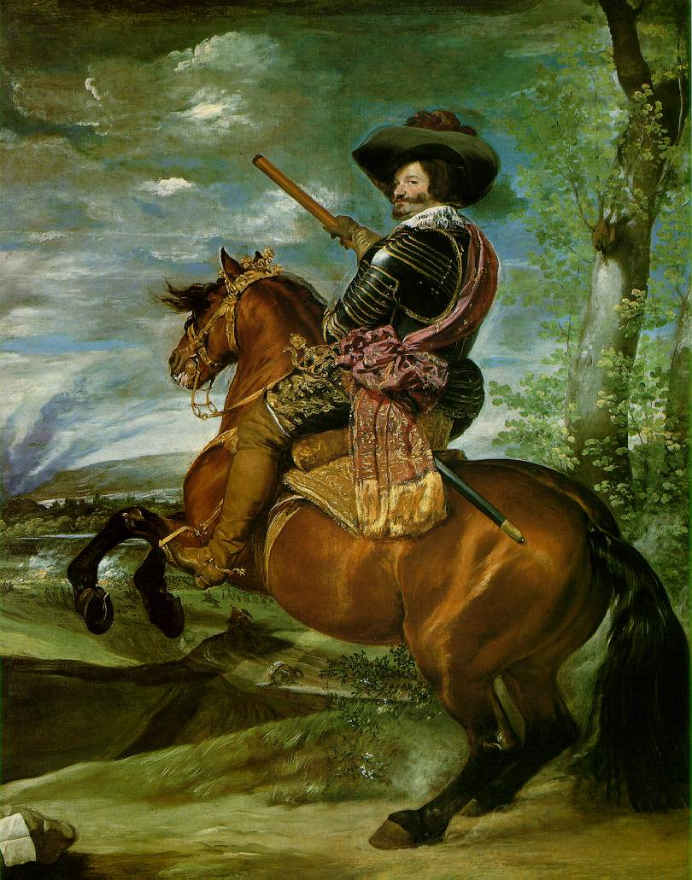Retrato del Conde-Duque 1638

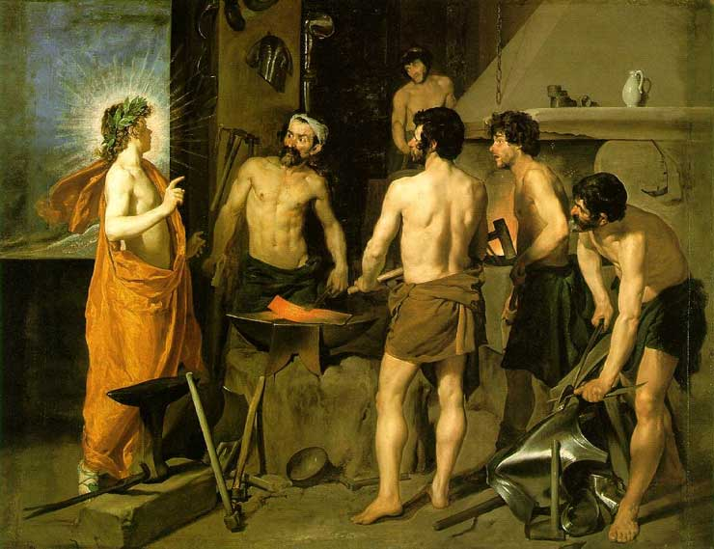La fragua de Vulcano 1630

